1 – Linux est la version open source et gratuite de UNIX
2 -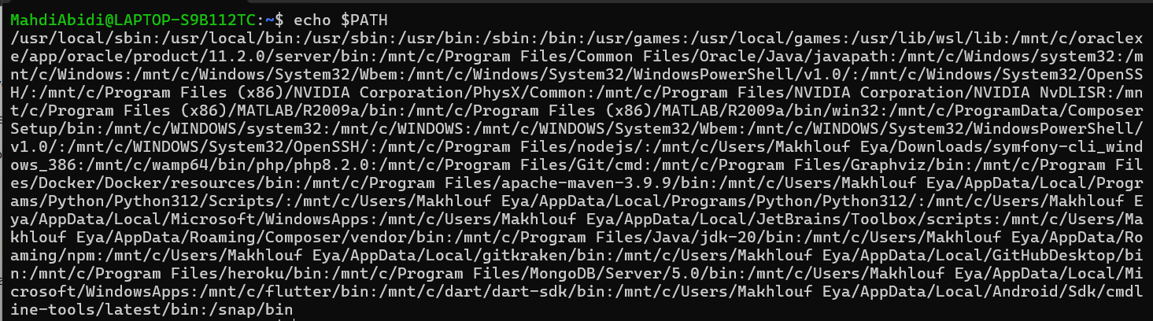
C’est la liste des dossier
indique le shell utilisé par défaut dans Ubuntu
3- pwd = print working directory

Elle affiche le chemin complet du repertoire ou tu te trouve dans ubuntu
4 – cd
5 -a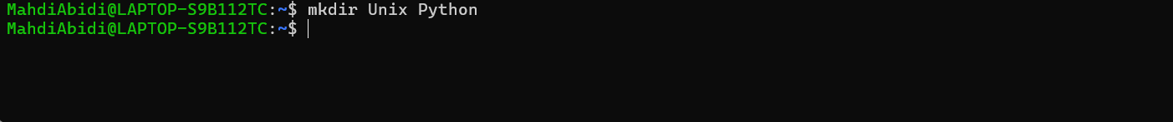
b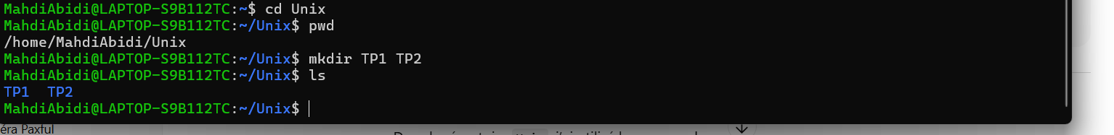c
d e
f
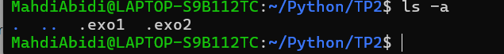
6
7
8
Verification
9
Rmdir supprime une directory seulement si elle est vide, mais tans TP2 on a .exo1 et .exo2 donc la suppression utilisant rmdir a echoué
La solution est utiliser rm – r qui supprime un dossier et tout son contenu
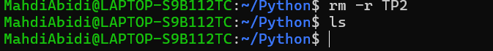
10
11

